
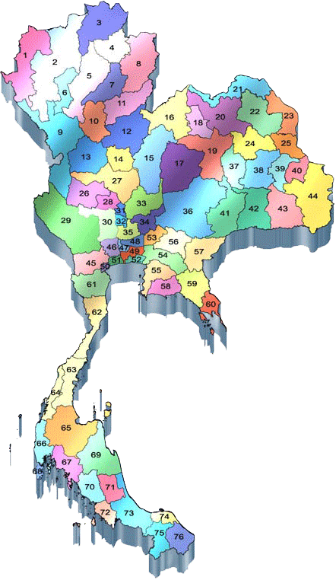
ความสำคัญและประโยชน์ของแผนที่
แผนที่มีความสำคัญ คือเป็นเครื่องช่วยในการดำเนินงาน หรือประกอบกิจการต่างๆมนุษย์รู้จัก ใช้ แผนที่มาตั้งแต่โบราณ ประโยชน์ ของแผนที่ในสมัยนั้น คือใช้เป็นเครื่องแสดงเส้นทางเดิน ถิ่นที่อยู่อาศัย แหล่งอาหารในทางภูมิศาสตร์ถือว่าแผนที่เป็นศูนย์รวมข้อมูลทางภูมิศาสตร์ มีความสำคัญต่อการศึกษาข้อมูลเพื่อประโยชน์ทั้งทางเศรษฐกิจ ทางสังคม และทางการเมือง ปัจจุบันแผนที่ถูกนำไปใช้ให้เป็นประโยชน์ อย่างกว้างขวางตามความเจริญก้าวหน้าในด้านเทคโนโลยีจากการที่จำนวนประชากรเพิ่มจำนวนขึ้นอย่างรวดเร็ว ความจำเป็นในการวางผังเมืองให้เหมาะสมกับการขยายตัวของชุมชนและการอนุรักษ์ ทรัพยากร ธรรมชาติจึงเพิ่มมากตาม แผนที่จึงมีความสำคัญต่อ การนำข้อมูลไปคิดวิเคราะห์เพื่อหาศักยภาพภูมิประเทศ ภูมิอากาศตลอดจนทรัพยากรที่มีอยู่เพื่อการพัฒนาที่ยั่งยืนประโยชน์ของแผนที่มีมากมาย แต่ได้จัดไว้ ตามการดำเนินกิจกรรมใหญ่ๆ ดังนี้
- ประโยชน์ทางการเมือง
เพื่อให้บรรลุเป้าหมายในการรักษาความมั่นคงของประเทศชาติ ให้คงอยู่จำเป็นจะต้องมีความรู้ในเรื่องภูมิศาสตร์การเมือง หรือที่เรียกกันว่า "ภูมิรัฐศาสตร์"และเครื่องมือ ที่สำคัญของนักภูมิรัฐศาสตร์ก็คือแผนที่ เพราะใช้ประโยชน์ในการศึกษาสภาพทางภูมิศาสตร์และนำมาวางแผนดำเนินการ เตรียมรับหรือแก้ไขสถานการณ์ที่เกิดขึ้นได้ อย่างเช่น ปัญหาแนวพรมแดนระหว่างประเทศ
- ประโยชน์ทางด้านการเมือง
ในการพิจารณาวางแผนทางยุทธศาสตร์ของทหาร จำเป็นต้อง หาข้อมูลหรือข่าวสารที่เกี่ยวกับสภาพภูมิศาสตร์ และตำแหน่งทางสิ่งแวดล้อมที่ถูก ต้องแน่นอนเกี่ยวกับระยะทาง ความสูง เส้นทาง ลักษณะภูมิประเทศที่สำคัญ
- ประโยชน์ทางด้านเศรษฐกิจ
เศรษฐกิจเป็นเครื่องบ่งชี้ความเป็นอยู่ ของประชาชนภายในชาติเพราะฉะนั้นทุกประเทศก็มุ่งที่จะพัฒนาเศรษฐกิจของตนเพื่อความมั่งคั่งและมั่นคงการดำเนินงานเพื่อพัฒนา เศรษฐกิจของแต่ละภูมิภาคที่ผ่านมา แผนที่เป็นสิ่งแรกที่ต้องผลิตขึ้นมาเพื่อการใช้งานในการสำรวจ ศึกษาสภาพ และวางแผนการทำงาน และทุกขั้นตอนของการดำเนินงานมีความจำเป็นอย่างยิ่งที่จะต้องใช้แผนที่ที่เหมาะสมเช่น การพัฒนาด้านการเกษตร งานในด้านการคมนาคม

- ประโยชน์ทางด้านสังคม
จากการเปลี่ยนแปลงสภาพทางภูมิศาสตร์ ทำให้สิ่งแวดล้อมทางสังคมเดิมเปลี่ยนแปลงไปการศึกษาความเปลี่ยนแปลงดังกล่าวย่อมต้องอาศัยการอ่านรายละเอียดในแผนที่ทั้งในอดีตและปัจจุบันเพื่อเปรียบเทียบกัน เพื่อประโยชน์ในการหาข้อมูล หรือสมมุติฐานของ เหตุการณ์ที่จะเกิดในอนาคตเพื่อหามาตรการและวางแผนการป้องกันผลกระทบจาก ปรากฏการณ์ทางธรรมชาติ ที่จะเกิดในอนาคตหรือเพื่อวางแผนพัฒนาสังคมไปในแนวทางที่ถูกต้องอีกทั้งยังเป็นประโยชน์ต่อการวาง ผังเมืองให้เหมาะสมกับการขยายตัวของชุมชนนอกจากนี้ในการศึกษาทางด้านโบราณคดีก็ต้องอาศัยแผนที่ เพื่อค้นหาแหล่งชุมชนโบราณอีกด้วย

